**Введение**

Актуальность темы построения отрезков, длина которых выражена иррациональными числами, становится все более заметной по мере углубления в математические исследования. В начальной школе ученики осваивают основы геометрии, научившись строить отрезки, длина которых представлена натуральными числами. Однако, когда мы переходим к более сложным концепциям в средней школе, возникает необходимость осваивать более абстрактные понятия, такие как иррациональные числа.

В учебнике Ю.Н. Макарычева «Алгебра – 8 класс» приводится пример построения отрезка, длина которого равна √2. Этот пример служит отправной точкой для понимания более сложных задач. Однако, несмотря на то, что √2 является одним из самых известных иррациональных чисел, он наряду с другими иррациональными длинами, такими как √3, √5 или, например, √83, не рассматривается в учебниках по геометрии и алгебре. Это создает пробел в знаниях и вызывает вопросы у учащихся. Чтобы построить отрезок AB длиной √83, можно воспользоваться приближением, например, оценить его длину как 9,1. Однако такой подход не дает точного результата, что подчеркивает важность нахождения методов для точного построения иррациональных отрезков.

**Цель:** найти и описать способы построения отрезков, длина которых выражена иррациональным числом.

Для реализации цели и проверки гипотезы мы поставили следующие **задачи:**

1.Изучить литературу по теме исследования.

2.Выявить различные способы построения отрезков.

3.Описать закономерности.

1) Постановка задачи о построении отрезка, заданного формулой и построение отрезков, заданных простейшими формулами

Рассмотрим задачи на построение отрезка, заданного формулой, если заданы несколько отрезков. Давайте наведём в этом вопросе некоторый порядок. При этом решения части задач будем обсуждать только на уровне плана построения. Для краткости речи вместо «отрезок длины 1», «отрезок длины *a*», будем говорить «отрезок 1» и «отрезок *a*»,… соответственно.

Построение отрезков *a* + *b* и *a* – *b* (*a* > *b*) пропускаем за очевидностью.

**1.** Даны отрезки 1, *a* и *b*. Построить отрезок *x*, такой, что *x* = *ab*.

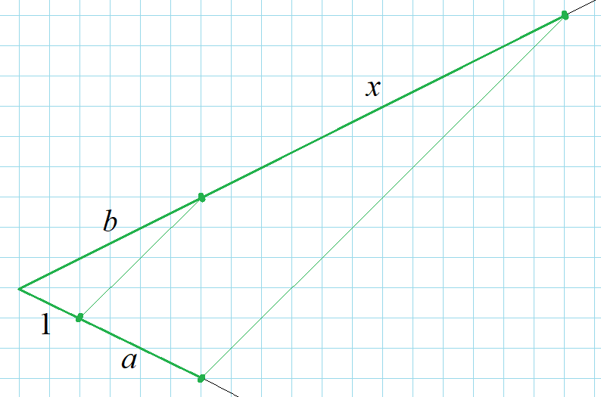Надо вспомнить подходящий геометрический факт, из которого можно получить данное равенство. Если *a* и *b* выражены в сантиметрах, то, разумеется, *x* не выражается в квадратных сантиметрах. Запишем данное равенство так: *x $∙$* 1 = *a $∙$ b*, перепишем его в виде $\frac{1}{a}=\frac{b}{x}$. Тут вспоминается теорема Фалеса. Выполним соответствующие построения без комментариев.

Сделаем важное замечание. В формулировке этой задачи обычно не упоминают, что задан и единичный отрезок. Но без него не обойтись. Представьте, что на нашем рисунке 1 это 1 см. Мы получили результат. Если бы за единичный отрезок взяли 1 мм, то есть длины тех же отрезков *a* и *b* выразили бы числами в 10 раз большими, то число *x* было бы в 100 раз больше. Тот отрезок *x* не поместился бы на нашем рисунке. Мысленно уменьшите отрезок 1 в 10 раз, отрезок *a* сдвинется влево. Если вы теперь проведёте другие параллельные прямые, то увидите, что искомая точка пересечения — за пределами нашего рисунка.

**2.** Даны отрезки *a* и *b*. Построить отрезок *x*, такой, что $x$ = $\sqrt{ab}$.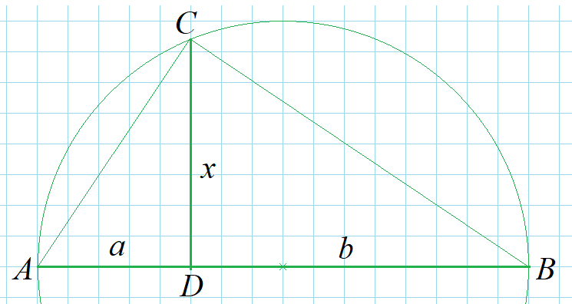 Здесь *x* — высота прямоугольного треугольника, проведённая к гипотенузе, а *a* и *b* — проекции катетов на гипотенузу. Решая эту задачу, обычно сам треугольник не строят. Достаточно построить полуокружность с диаметром *AB* = *a* + *b*, взять на диаметре точку *D* так, чтобы *AD* = *a*, *BD* = *b*, и, построив перпендикуляр к гипотенузе, получить на его пересечении с полуокружностью точку *C* — вершину прямоугольного треугольника *ABC*. Итак, *x* = *CD* = .

2) Построение корней квадратных уравнений

Рассмотрим два отрезка, длины которых обозначим как p и q. Эти длины могут быть использованы для построения отрезков, длины которых соответствуют действительным корням квадратного уравнения вида *x2 ± px ± q2 = 0*, точнее – абсолютным величинам этих корней. Свободный член записываем здесь в виде *q2*, так как в таком случае равенствo  можно приобретает геометрический смысл, рассматривая это равенство как соотношение между площадями двух квадратов (*x2* и *q2*) и прямоугольника (*px*).

Для нахождения корней данного уравнения можно использовать два основных подхода: первый – это применение формул корней квадратного уравнения, а второй – использование формул Виета. Давайте рассмотрим оба метода более подробно

Первый способ.

Для уравнения .

, .

Строим прямоугольный треугольник с гипотенузой  и катетом АС = q .

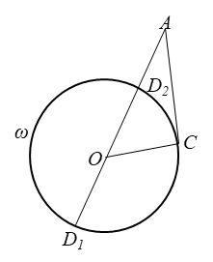

Строим окружность Ѡ (*О*, *ОС*). Проводим прямую *АО* до пресечения ее с окружностью Ѡ в точке *D1* и *D2* (*AD1 > AD2*). Легко понять, что *х1 = AD1*, *х2 = AD2*.

Для уравнения $x^{2}-px+q^{2}$. = 0.

, .

Строим последовательно: прямоугольный треугольник *ОСА* с катетами , *СА = q* (рис. 11), окружность Ѡ (*О*, $\frac{p}{2}$), прямую *АО*. Отмечаем точки *D1* и *D2*ее пересечения с окружностью Ѡ. Легко проверить, что  *= AD1*,  = *AD2*.

Решение уравнения вида  сводится к решению уравнения одного из рассмотренных видов с помощью подстановки x = -y.

Второй способ - посредством формул Виета.

Уравнение вида $x^{2}-px+q^{2}$.

Корни уравнения, обозначенные как х1 и х2, можно выразить через их сумму и произведение, используя формулы Виета: *х1 + х2 = p*, *х1х2 =q2.* Для решения этой задачи необходимо построить два отрезка, зная их сумму и среднее геометрическое. Давайте детально рассмотрим процесс построения.



Сначала мы нарисуем окружность Ѡ, у которой диаметр равен отрезку АВ, что соответствует значению p. Это означает, что длина отрезка АВ равна сумме корней уравнения. Далее, мы проводим прямую DE, которая будет параллельна диаметру АВ и расположена на расстоянии b от него. Расстояние b, в свою очередь, будет равно среднему геометрическому между двумя искомыми отрезками х1 и х2. Следующим шагом будет нахождение точки F, которая является либо точкой пересечения, либо касания прямой DE с окружностью Ѡ. Если такая точка существует, мы можем провести перпендикуляр FC к диаметру АВ из точки F. Этот перпендикуляр даст нам возможность определить длины отрезков х1 и х2, если мы примем, что х1 = АС и х2 = ВС. Теперь, чтобы удостовериться в том, что найденные значения х1 и х2 соответствуют условиям, заданным в уравнении, мы можем проверить их с помощью формул Виета.

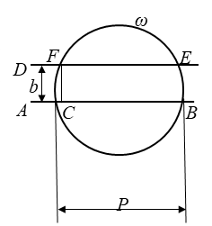

Заметим, что прямая *DE* пересечет окружность Ѡ лишь тогда, когда *q < $\frac{p}{2}$* . В этом случае задача имеет два различных решения. Если прямая *DE* коснется окружности Ѡ, то *АС = ВС*, т.е. *х1 = х2*, уравнение имеет два равных действительных корня; при этом q= $\frac{p}{2}$.

Наконец, если прямая *DE* не имеет общих точек с окружностью Ѡ, то *q > $\frac{p}{2}$*  и данное уравнение не имеет действительных корней.

Корни уравнения вида $x^{2}-px-q^{2}$ связаны условиями: *х1 + х2 = p*, *х1х2* = *- p2*.



Отсюда видно, что один корень положительный (пусть это будет *х1*), а второй (т.е. *х2*) отрицательный. Таким образом, , . Поэтому , .

3) Признак возможности построения отрезка, являющегося заданной функцией данных отрезков, с помощью циркуля и линейки

Предположим, что мы выбрали единичный отрезок в качестве исходной единицы. Это значит, что длина данного отрезка равна 1. В случае, когда мы имеем дело с построением однородного выражения первого измерения, существует возможность осуществить это построение без необходимости использования выбранного отрезка. Однако в большинстве других ситуаций для выполнения построения отрезка необходим один отрезок, который будет служить основой для дальнейших вычислений. Существующая теорема гласит, что для того, чтобы с помощью циркуля и линейки построить отрезок, длина которого представляется заданной положительной функцией от длины этих отрезков, необходимо и достаточно, чтобы длина искомого отрезка могла быть выражена через длины уже известных отрезков. Это выражение должно быть выполнено с использованием конечного числа основных действий, таких как сложение, вычитание, умножение и деление.

Из этого следует важное следствие: если у нас имеется только единичный отрезок, который мы принимаем за 1, и пусть l будет некоторым заданным числом, то отрезок длины l можно построить с помощью циркуля и линейки тогда и только тогда, когда число l может быть получено из 1 с помощью конечного количества основных действий. Это означает, что если l выражается как результат операций над единицей, то мы можем построить отрезок нужной длины.

4) Решение задач на построение методом алгебраического анализа

Суть метода алгебраического анализа заключается в следующем. Решение задачи построения сводится к построению определенного отрезка (или нескольких отрезков). Значение требуемого сегмента выражается через значения известных сегментов по формуле. Затем по полученной формуле строится требуемый отрезок.

Давайте посмотрим на несколько примеров.

Пример 1. (Задача удвоения квадрата.)

Постройте квадрат, площадь которого в два раза больше площади этого квадрата.

Обозначим сторону этого квадрата через *a*, а сторону искомого квадрата через *x*. Затем *х2 = 2а2*, *х = a*.

Строим теперь отрезок  по полученной формуле: *х* – гипотенуза равнобедренного прямоугольного треугольника с катетом а. Построив отрезок $\overline{x}$, легко затем построить искомый квадрат (рис. 12).

Пример 2. Из вершин данного треугольника, как из центров, описать три окружности, касающиеся попарно внешним образом.

Пусть АBС — данный треугольник, *а, b, с* – его стороны, *х, у* и *z* – радиусы искомых окружностей. Выразим длины отрезков , , $\overline{x},\overline{y},\overline{z}$ через длины известных отрезков , , . Тогда *х + у = с*, *x + z = b*, *y + z = a*.

Поэтому

*2x + 2y + 2z = a + b + c, х + y+z = $\frac{1}{2}$* *(a + b + с)*, откуда

, , .

Строим теперь один из найденных отрезков, например , по формуле  проводим окружность (*А, x*). Две другие окружности проводим из центров *В* и *С* радиусами соответственно *c – x* и *b – x*.

Для доказательства достаточно заметить теперь, что две последние окружности касаются между собой, так как сумма их радиусов *(c – x) + (b – x) = с + b – 2x = с + b – (с + b – a) = a = BC*, т.е. равна расстоянию между их центрами.

Задача всегда однозначно разрешима, так как 1) в треугольнике *АBС b + с > a* и поэтому отрезок *x* может быть построен; 2) *с > х*, потому что ,

так как *a +c > b*; 3) *b > x*, потому что .

5) Построение тригонометрических выражений

С помощью циркуля и линейки можно построить ряд выражений, зависящих от тригонометрических функций известных углов.

Рассмотрим несколько примеров.

Пример 1. Дан отрезок  и острый угол α. Построить отрезки $\overline{х}$ и $\overline{у}$ по формулам

*х = с cos α, у = с sin $α$* α.

Строим прямоугольный треугольник по гипотенузе $\overline{с}$ и углу $α$ α (рис. 16). Прилежащий к углу катет равен $\overline{х}$, а противолежащий - .

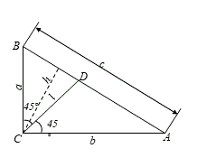

Пример 2. Построить отрезки $\overline{х}$ и $\overline{у}$ по формулам

*х = a cos3α*, *y = a sin3α*

где  - данный отрезок, $α$ α - данный угол.

Построение видно из рисунка.

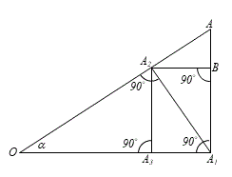

Здесь *ОА = a*, ОА3 = a cos3α, *ВА = a sin3*α.

Аналогично можно построить и отрезки по формулам *х = a cosn t*,

*у = a sinn t*.

Замечание. Формулы *x= a cos3 t*, *y=a sin3t* определяют (при *0≤t<2π*) кривую линию, называемую астроидой. Используя конструкцию, указанную в примере 2, можно без каких-либо вычислений, выполняя только построения с помощью циркуля и линейки, найти любое количество точек, лежащих на этой прямой.

Заключение

Обобщая результаты данной работы, можно сделать вывод, что множество геометрических задач, возникающих в различных практических ситуациях, было систематизировано и сгруппировано, что позволило разработать единый подход к их решению. Этот процесс стал основой для первых теоретических методов, которые используют общие принципы и техники для решения задач.

В рамках курса геометрии учащиеся часто сталкиваются с конструктивными задачами, однако их изучение зачастую происходит на поверхностном уровне. Это приводит к тому, что ученики не могут в полной мере развить свои навыки в решении задач, а также не получают четкого представления о разнообразии и классификации различных типов геометрических задач. Строительные задачи, представляющие собой важный аспект геометрии, находят применение не только в математике, но и в таких областях, как строительство, архитектура, дизайн и даже в искусстве.

Таким образом, наличие глубоких знаний в области геометрии и умение решать конструктивные задачи может существенно обогатить как профессиональную практику, так и повседневные занятия. Развитие этих навыков в образовательных учреждениях должно стать приоритетом, чтобы учащиеся могли более эффективно применять геометрические знания в различных сферах своей жизни.

**Список литературы**

1. Геометрические построения на плоскости. Аргунов Б.И., Балк М.Б. – М.: ГУПИМП. 1957. – 268с.
2. Г. Радемахер и О. Теплиц. Числа и фигуры. Сборник статей по элементарной и началам высшей математики. Выпуск 1, 1936, С. 67.
3. Геометрия. 7-9 классы. Учебник для общеобразовательных учреждений / А.В. Погорелов - 2-е издание. – М.: Просвещение, 2023. - 240с.